Mit einem Naturbild in der Ruhe ankommen:
ausführlicher Text zu M1 – Seite 11
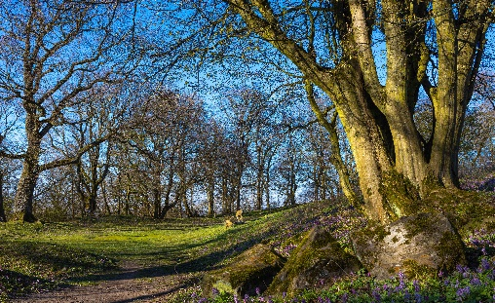

Hallo, schön, dass du da bist.

Du hörst eine kurze Meditation zu einem Bild.

Nimm dir ein paar Minuten Zeit und such dir einen ruhigen Platz. Mache es dir richtig bequem. Du kannst dich auf einen bequemen Stuhl oder das Sofa setzen oder dich in den Bett legen. Ganz wie du magst. Lege alles, was dich ablenkt zur Seite und sage am besten deinen Eltern oder Geschwistern Bescheid, dass du jetzt nicht gestört werden möchtest.
© Peter Kristen

Wenn du willst, dann stoppe das Programm kurz und richte dir deinen Platz ganz gemütlich ein.

Hast du es dir bequem gemacht? Wenn du auf einem Stuhl sitzt, dann setzt dich am besten so hin, dass deine Füße den Boden berühren. Deine Hände liegen ganz entspannt auf deinem Schoß.

Achte nun auf deinen Atem. Atme tief durch die Nase ein und durch den Mund wieder ein. Tief ein und wieder aus... Atme nun ganz normal weiter. Spüre, wie du einatmest und ausatmest. Kannst du fühlen, wie dein Bauch etwas dicker wird, wenn du einatmest? Beim Ausatmen wird er wieder ganz flach.

Achte noch einen Moment auf deinen Atem...

Nun schau dir das Bild an...

Stell dir vor, du gehst diesen Weg entlang... Spüre wie sich der Boden unter deinen Füßen anfühlt...

Stell dir vor, du gehst langsam auf die Bank zu und setzt dich dort bequem hin... du siehst dich um... was kannst du entdecken?

Welche Farben siehst du? Kannst du die Blätter an den Bäumen sehen? Gibt es Tiere zu entdecken?

Du sitzt ganz still da und schaust dich um....

Hör einmal genau hin... vielleicht kannst du den Wind hören, der leise die Äste bewegt... singen Vögel? Vielleicht hörst du ja auch eine Biene summen?

Was fühlst du?... Kannst du den Wind auf deiner Haut spüren? Ist es warm oder kalt? Kannst du vielleicht die Sonnenstrahlen auf deiner Haut fühlen? Vielleicht kitzelt die Sonne ja auch deine Nase?...

Was riechst du? ... Stell dir vor, du atmest die frische Luft tief ein. Was kannst du noch riechen? Blühen vielleicht irgendwo Blumen? Riecht es nach feuchter Erde oder nach Laub?

Sitze ganz entspannt da und achte noch einmal drauf, was dir alles aufgefallen ist. was hast du alles gehört? .... was hast du gesehen? Was konntest du fühlen?... du atmest ruhig ein und aus und versuchst dir alles genau einzuprägen...

Nun wird es Zeit, wieder langsam aus deinem Traum aufzuwachen.

Ich zähle jetzt langsam von 1 bis 5 und bei 5 bist du wieder zurück in deinem Raum im hier und jetzt.

1: ganz langsam wirst du etwas wacher
2: achte auf deinen Atem und atme kräftig ein und aus
3: bewege nun langsam deine Arme und Beine ein kleines bisschen.
Bewege deine Hände und Füße.
4: du wirst gleich ganz wach sein
5: öffne deine Augen... strecke dich einmal und schüttle deine Arme und Beine... du bist wieder im Hier und Jetzt und ganz wach.

